广东省人民医院患者签名发送微信公众号配置说明

1. 表配置

增加表，用来存储操作日志，建表语句如下：

create table nrd_rsn_sendwx_log

(

rsn VARCHAR2(32), ---文书RSN

send_msg clob, ---发送的消息（JSON）

ret_msg varchar2(3000), ---返回的消息（JSON）

send_time date ----发送时间

)

1. 参数配置
2. 需要发送消息的文书模板id

参数名：**wxMsg_sendDoc** 多个用逗号隔开，例子：



1. 微信公众号URL

参数名：**wxMsg_url**  需要公众号提供，例子：



1. 微信公众号签名公钥

参数名：**wxMsg_RSAPublicKey**  需要公众号提供，例子：

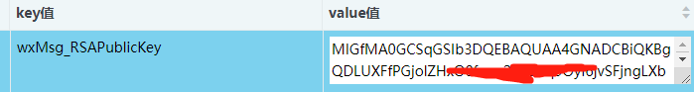

1. 微信公众号授权码

参数名：**wxMsg_Authorization** 需要公众号提供，例子：

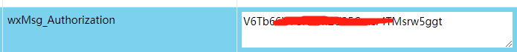

1. 微信公众号推送模板ID

参数名：**wxMsg_templateId** 需要公众号提供，例子：



1. 微信公众号发送内容模板

参数名：**wxMsg_sendContent** 需要替换的内容用${docName}，表示文书名称，例子：



您有一份《${docName}》需要签名确认，请查看详情。

1. CA链接原始小程序id

参数名：**wxMsg_wepappOriginId** 需要CA提供，例子：



1. CA链接URL

参数名：wxMsg_url 需要CA提供，替换内容用${}，例子：

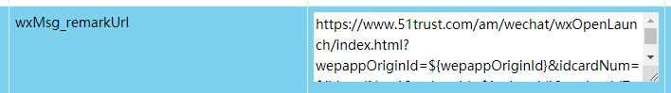

说明：

[https://www.51trust.com/am/wechat/wxOpenLaunch/index.html?wepappOriginId=${wepappOriginId}&idcardNum=${idcardNum}&uniqueid=${uniqueid}&patientIdType=${patientIdType}](https://www.51trust.com/am/wechat/wxOpenLaunch/index.html?wepappOriginId=$%7bwepappOriginId%7d&idcardNum=$%7bidcardNum%7d&uniqueid=$%7buniqueid%7d&patientIdType=$%7bpatientIdType%7d)

${wepappOriginId} 固定需要配置，原始小程序id

${idcardNum} 固定需要配置，身份证

${uniqueid} 固定需要配置，CAid

${patientIdType} 固定需要配置 身份信息，目前固定SF